Rapport des activités d’octobre 2020

EAGLE Togo

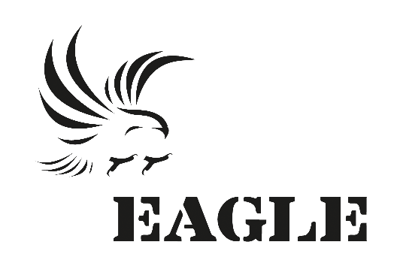

Sommaire
1. Points Principaux 2
2. Investigations 2-3
3. Opérations 3-6
4. Juridique 7-10
5. Média 10-18
6. Management 18-19
7. Relations extérieures 19
8. Conclusion 19-20

Points Principaux
- Six présumés trafiquants arrêtés avec trois grosses défenses d’éléphants de dix-huit kilogrammes d’ivoire saisis à Lomé ;
- Vingt-deux missions d’investigations effectuées et six trafiquants identifiés ;
- Rencontres avec des journalistes ;
- Participation à l’atelier de formation CITES organisé par le MERF.

Investigations
Indicateurs :
Nombre d’investigations menées | 22
Investigations ayant abouti à une opération | 01
Nombre de trafiquants identifiés ce mois-ci | 06

Durant le mois d’octobre 2020, le département d’investigations a mené vingt-deux enquêtes et identifié six trafiquants dans les préfectures des grandes régions du pays. Une des pistes a conduit à une opération d’arrestations de 6 présumés trafiquants avec 3 grosses défenses d’éléphants de 18,6 kilogrammes.
En effet, des informations reçues ont abouti à une opération menée par OCRTIDB et le MERF en collaboration avec EAGLE-Togo. Le 13 octobre 2020 dans la soirée, 5 présumés trafiquants d’ivoire ont été arrêtés en possession de 3 grosses défenses d’éléphants de 18,6 kilogrammes. Le sixième présumé trafiquant a lui, été conduit plus tard à l’OCRTIDB.

Opérations
Indicateurs :
Nombre d’opération réalisée | 01
Nombre de trafiquants arrêtés | 06
Nombre de trafiquants en fuite | 01

Une opération d’arrestations a été réalisée au cours du mois d’octobre 2020 où 5 présumés trafiquants ont été arrêtés à Lomé avec trois grosses défenses d’éléphants de 18,60 kilogrammes. Le sixième prévenu étant le vrai propriétaire des défenses en provenance du Bénin, a été arrêté par les membres de la famille du charlatan chez qui les défenses étaient cachées, puis acheminé par la suite à OCRTIDB.
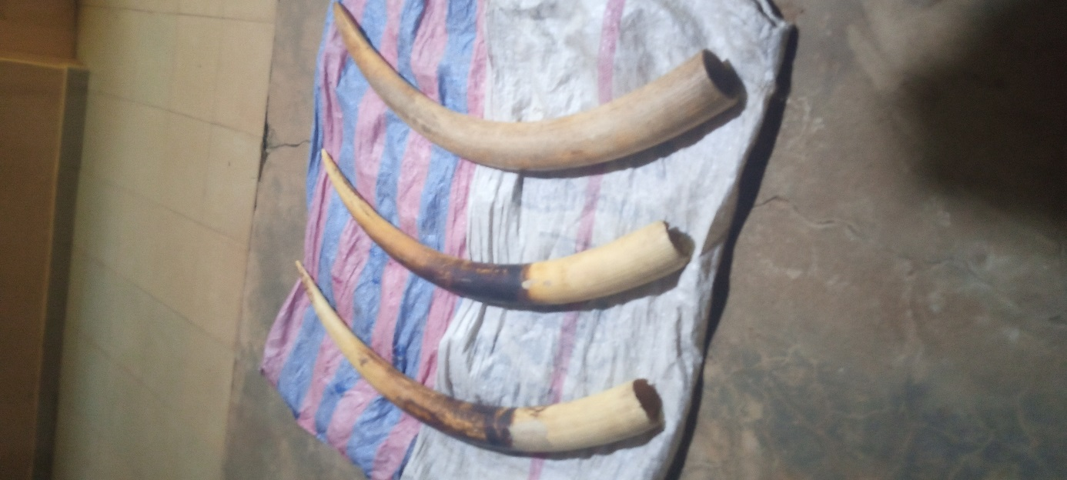
Figure 1 : Les trois défenses d’éléphants saisies à Lomé
- Opération de 3 grosses défenses d’éléphants à Lomé
Une opération d’arrestations s’est déroulée et cinq présumés trafiquants ont été arrêtés en flagrant délit de détention, de circulation et de la commercialisation illégale de trois grosses défenses d’éléphants le 13 octobre 2020, à Attiégou, un quartier périphérique de Lomé, avec la collaboration des agents de l’Office Central de Répression du Trafic Illicite des Drogues et du Blanchiment (OCRTIDB) et du Ministère de l’Environnement et des Ressources Forestières (MERF) en collaboration avec EAGLE-Togo. Cette opération de Lomé a permis d’arrêter d’abord, à Attiégou, cinq individus répondant aux noms de BOUYO Essozimna, DAGLO Kossi (grand féticheur), GAGNON Kodjo, ASSIH Manèyassouwé et ZODOGADJI Grégoire, en possession de trois grosses défenses d’éléphants brutes. La perquisition au domicile du charlatan n’a pas permis de retrouver d’autres défenses ou autres objets compromettants. AYAVI Koffi Agossou, le sixième prévenu, propriétaire des défenses d’éléphants, a été arrêté par les membres de la famille du charlatan puis conduit à OCRTIDB. En tout, 6 présumés trafiquants d’ivoire ont été arrêtés à Lomé.
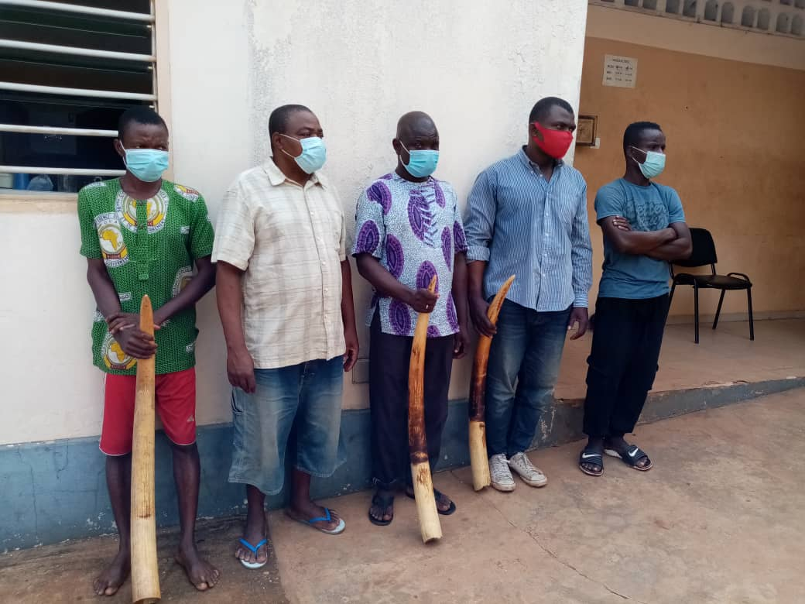
Figure 2 : Les cinq présumés trafiquants arrêtés à Lomé le 13 octobre 2020
Les faits tels que rapportés, précisent que les présumés trafiquants dont quatre sont de nationalité togolaise et deux de nationalité béninoise, ont été pris par les éléments de l’OCRTIDB en pleine négociation de vente de trois défenses d’éléphants qu’ils ont minutieusement emballées dans un pagne avant de les dissimuler dans deux sacs à céréales. Après la saisie des défenses d’éléphants, une perquisition au domicile du sieur DAGLO où étaient cachées les défenses sous son siège et derrière les fétiches, n’a permis d’avoir aucun autre objet ou pointe d’ivoire.
Les 5 prévenus ont d’abord été placés en garde à vue. Ensuite, ils ont été présentés au procureur et ont reconnu les faits avant d’être déférés le 16 octobre 2020, à la prison civile de Lomé. AYAVI Koffi Agossou, qui est l'un des cerveaux du réseau et propriétaire des défenses d'éléphant saisies, n'avait pas pris part à la transaction. N'ayant plus de nouvelles des autres membres du réseau, AYAVI Koffi se présente au domicile du nommé DAGLO Kossi à Attiégou dans la nuit du 16 octobre 2020 en vue de les rencontrer. C'est alors qu'il fut arrêté par les membres de la famille de DAGLO et conduit la même nuit à la direction de l'OCRTIDB. Il a déclaré qu’il sait que la détention et la commercialisation de l’ivoire n’étaient pas une pratique autorisée mais qu’il a pris le risque de le faire. Il a lui aussi été présenté au procureur et déféré le 20 octobre 2020 à la prison civile de Lomé.

Juridique

Avec l’opération d’arrestation de 6 présumés trafiquants en possession de 3 défenses d’éléphants vers le milieu du mois d’octobre à Lomé, le conseiller juridique du projet a une fois encore pu confirmer ses connaissances sur le terrain. En effet, pour la réalisation de l’opération de Lomé, le conseiller juridique a d’abord rencontré les autorités du MERF et les responsables d’OCRTIDB, constitué une équipe et fait le briefing avec les agents pour expliquer le déroulement de l’opération.
L’opération de Lomé du 13 octobre 2020, a commencé avec des séries de rencontres avec les autorités à la fois administratives que policières. Une réunion préparatoire a été faite en présence de l’équipe composée des éléments du MERF et du chef de l’équipe de l’OCRTIDB.
Le mois d’octobre a donc connu d’intenses activités aussi bien de terrain qu’au bureau avec une opération d’arrestation. Le département juridique a assisté à une opération d’arrestation à Lomé le 13 octobre, avec l’arrestation de 5 présumés trafiquants en possession de 3 défenses d’éléphants d’un poids de 18,6 kilogrammes de grosses ivoires. Le département juridique a procédé à la rédaction des différents rapports et à l’actualisation des fichiers juridiques usuels.
Les missions sur le terrain sont marquées durant ce mois, malgré la COVID-19, par une série de rencontres avec les autorités incluant le Commandant représentant le MERF, le Capitaine et le Lieutenant de l’OCRTIDB, le Procureur de la République près du tribunal de Lomé, le Directeur Régional de l’Environnement de Kara, le juge en charge du premier cabinet d’instruction au Tribunal de Kara; puis assister à l’opération d’arrestation. Nous avons aussi assisté à l’atelier de formation CITES organisé par le MERF. Ces rencontres s’inscrivent dans la dynamique non seulement de renforcement des liens de collaboration, mais également de mener des opérations d’arrestations.
Indicateurs :
Nombre de suivi d’audience (préciser le lieu et raison) | 00
Nombre de trafiquants derrière les barreaux ce mois-ci (préciser le lieu) | 04  A la prison civile de Kara  06  A la prison civile de Lomé
Nombre de trafiquants en attente de procès ce mois-ci | 14

Ce mois-ci, le département juridique a effectué les tâches suivantes :
- Préparation de l’opération des 3 défenses d’éléphants à Lomé ;
- Coordonner l’opération d’arrestations de 5 présumés trafiquants à Lomé ;
- Mettre à jour l’ICS juridique ;
- Tenir une rencontre avec le Commandant représentant le MERF;
- Faire une rencontre avec le capitaine et le lieutenant de l’OCRTIDB ;
- Tenir une rencontre avec le Procureur de la République près du tribunal de Lomé ;
- le directeur Régional de l’Environnement de Kara ;
- le juge en charge du premier cabinet d’instruction au Tribunal de Kara.

- Média
Indicateurs :
Nombre de pièces médiatiques : 39
Pièces télévision | Pièces presse radio | Pièces presse Internet | Pièces presse écrite
01 | 14 | 21 | 04

Au cours du mois de d’octobre 2020, trente-neuf pièces médiatiques ont été publiées par les médias nationaux et internationaux. Des publications sur l’opération d’arrestations des 5 présumés trafiquants en possession de 3 défenses d’éléphants ont été faites. Le responsable média a rencontré au cours de ce mois d’octobre, des journalistes des médias locaux des régions des Savanes et de la Kozah. La première rencontre s’est tenue entre le vingt-sept et le vingt-neuf du mois à Dapaong. Huit journalistes des stations radios de la ville de Dapaong et de Cinkassé ont participé à la première rencontre. La seconde rencontre avec les journalistes, s’est tenue à Kara du vingt-neuf au trente-un du mois. Dix journalistes des stations radios de Kara et de Bafilo ont pris part à cette rencontre. Au total, dix-huit journalistes ont échangé avec le responsable média sur les objectifs et les activités d’EAGLE-Togo. Il a été surtout question au cours des différentes rencontres de redynamiser la collaboration avec ceux-ci sans oublier de parler clairement des objectifs du réseau EAGLE-Togo et de faire connaître les ambitions du réseau et renforcer la confiance. Ces rencontres ont été l’occasion pour certains journalistes d’apprendre et d’apprécier le rôle que remplit le réseau EAGLE pour protéger les espèces à travers l’application de la loi. Il a plus été question de rassurer les hommes des médias sur la franche collaboration et d’étoffer le carnet d’adresse.
Ces deux rencontres avec les hommes des médias nous ont permis de discuter avec de nouveaux journalistes. Les discussions ont été fructueuses, car les hommes des médias ont indiqué leur disponibilité à nous accompagner en diffusant tout ce qui leur sera soumis.
Ci-dessous les liens des pièces médiatiques :

http://mediatopnews.tg/index.php/2020/10/16/trafic-despeces-protegees-5-presumes-trafiquants-operant-dans-le-commerce-illegal-de-livoire-deferes-le-16-octobre-2020-a-la-prison-civile-de-lome/
https://afrique-news.info/togo-trafic-despeces-protegees-5-presumes-trafiquants-divoire-deferes-a-la-prison-civile-de-lome/
https://www.aspamnews.com/2020/10/16/trafic-despeces-protegees-5-presumes-trafiquants-operant-dans-le-commerce-illegal-de-livoire-deferes-le-16-octobre-2020-a-la-prison-civile-de-lome/
https://www.ndiinfos.com/2020/10/trafic-despeces-protegees-5-presumes.html
https://www.pressafrik.com/Trafic-d-especes-protegees-5-presumes-trafiquants-operant-dans-le-commerce-illegal-de-l-ivoire-deferes-le-16-octobre_a222597.html
https://togodailynews.info/trafic-despeces-protegees-5-presumes-trafiquants-operant-dans-le-commerce-illegal-de-livoire-deferes-le-16-octobre-2020-a-la-prison-civile-de-lome/
http://impartialactu.info/trafic-despeces-protegees-5-presumes-trafiquants-divoire-deferes-ce-vendredi-a-la-prison-civile-de-lome/
https://actualitesenegal.com/2020/10/16/5-presumes-trafiquants-operant-dans-le-commerce-illegal-de-livoire-deferes-le-16-octobre-2020-a-la-prison-civile-de-lome/
https://www.ladepechedabidjan.info/Trafic-d-especes-protegees-5-presumes-trafiquants-operant-dans-le-commerce-illegal-de-l-ivoire-deferes-le-16-octobre_a27645.html
http://laverte.info/archives/2991
https://theworldnews.net/gn-news/trafic-d-especes-protegees-5-presumes-trafiquants-operant-dans-le-commerce-illegal-de-l-ivoire-deferes-le-16-octobre-2020-a-la-prison-civile-de-lome
http://www.afrique-vision.com/singlepost-paix-et-securite-dans-le-sahel-linvite-de-s-e-amb-smail-chergui-43-645-27778
https://www.zoodomail.com/fr/justice/trafic-despeces-protegees-5-presumes-trafiquants-operant-dans-le-commerce-illegal-de
https://www.guineemining.info/trafic-despeces-protegees-5-presumes-trafiquants-operant-dans-le-commerce-illegal-de-livoire-deferes-le-16-octobre-2020-a-la-prison-civile-de-lome/
https://www.vivafrik.com/2020/10/16/trafic-despeces-protegees-5-trafiquants-divoire-deferes-a-la-prison-de-lome-a37824.html
https://www.dropbox.com/s/bgpafok9pa10b7o/bridge%20fm%20335.mpeg?dl=0
https://www.dropbox.com/s/p06c3o1u6kt0lc8/DUNENYO%20FM%20328.mpeg?dl=0
https://www.dropbox.com/s/xiemifaep97lcry/LA%20VOIX%20DU%20PLATEAU%20421.mpeg?dl=0
https://www.dropbox.com/s/b4ymclw3b9cdpbm/MOKPOKPO%20FM%20354.mpeg?dl=0
https://www.dropbox.com/s/j774ji7bistw756/PLANETE%20FM%20407.mpeg?dl=0
https://www.dropbox.com/s/fhhscy0jg9fptru/VGK%20350.mpeg?dl=0
https://www.dropbox.com/s/2dz1yk68gfjfe0l/RADIO%20DAWUL%205.MP3?dl=0
https://www.dropbox.com/s/j72lce85fxrdhk1/RADIO%20CENTRALE%20FM%20346.MP3?dl=0
https://www.dropbox.com/s/wbik7f4pnqb856i/RADIO%20KOZAH%20%20FM%20507.MP3?dl=0
https://www.dropbox.com/s/hdmm4thixclf3x5/RADIO%20MERIDIEN%20FM%20%289%29.MP3?dl=0
https://www.dropbox.com/s/w0gpnrcbe6ucpc2/RADIO%20TCHAOUDJO%20408.MP3?dl=0
https://www.dropbox.com/s/5jw5eynv2smfhi5/RADIO%20VOIX%20D%20ASSOLI%20459.MP3?dl=0
https://www.dropbox.com/s/e5ns73e0m9hbym8/RADIO%20VOIX%20DE%20L%20OTI%20402.MP3?dl=0
https://www.dropbox.com/s/lcxk67logisw6em/RADIOTABALA%20FM%20350.MP3?dl=0
https://macite.info/2020/10/16/commerce-illegal-divoire-5-presumes-trafiquants-deferes-a-la-prison-civile-de-lome/
https://www.afrik21.africa/togo-le-commerce-illicite-divoire-continue-5-autres-trafiquants-interpelles/
https://www.izuba.info/trafic-d-especes-protegees-5-presumes,9711893.html
https://www.citoyeninfo.com/articles/togo___5_presumes_trafiquants_operant_dans_le_comm_8de8c8-885.html
https://www.dropbox.com/s/ungm2yxsnqwkphj/NOUVELLE%20OPINION%20683%20DU%2019%20OCTOBRE%202020.pdf?dl=0
https://www.dropbox.com/s/gj2zdbdtx0js81f/LE%20CORRECTEUR%20958%20DU%2019%20OCTOBRE%202020.pdf?dl=0
https://www.dropbox.com/s/cvesyd5yo3agenz/VISION%20D%27AFRIQUE%20751%20DU%2020%20octobre%202020.pdf?dl=0
https://www.dropbox.com/s/a9bu4jncobosks2/la%20manchette%200130%20DU%2021%20OCTOBRE%202020.jpeg?dl=0
http://www.lomebougeinfo.com/lome/trafic-despeces-protegees-5-presumes-trafiquants-operant-dans-le-commerce-illegal-de-livoire-deferes-le-16-octobre-2020-a-la-prison-civile-de-lome/
https://www.wakatsera.com/trafic-despeces-protegees-5-presumes-trafiquants-deferes-a-la-prison-civile-de-lome/

Management
Indicateurs :
Nombre de juriste en test | 00
Nombre de media en test | 00
Nombre d’enquêteur en test | 01
Nombre de comptable en test | 00
Nombre de formations dispensées à l’extérieur (police, agents des parcs …) | 00
Nombre de formations internes (activistes du réseau EAGLE en mission dans le projet) | 00

Le département management a coordonné les activités de tous les autres départements. Le département a tenu une rencontre avec les autorités incluant le Commandant représentant le MERF, le Capitaine et le Lieutenant de l’OCRTIDB, le Procureur de la République près le Tribunal de Lomé, le Directeur Régional de l’Environnement de Kara, le juge en charge du premier cabinet d’instruction au Tribunal de Kara ; puis assister à l’opération d’arrestations. Nous avons aussi assisté à l’atelier de formation CITES organisé par le MERF. Ces rencontres s’inscrivent dans la dynamique non seulement de renforcement des liens de collaboration, mais également de mener des opérations d’arrestations.

Relations extérieures

A part les activités de coordination des agents d’EAGLE-Togo, la coordination a effectué une série de rencontres a eu lieu avec les autorités le Commandant représentant le MERF, le Capitaine et le Lieutenant de l’OCRTIDB, le Procureur de la République près le Tribunal de Lomé, le Directeur Régional de l’Environnement de Kara, le juge en charge du premier cabinet d’instruction au Tribunal de Kara; puis assister à des opérations d’arrestations. Nous avons aussi assisté à l’atelier de formation
CITES organisé par le MERF ; puis coordonné l’opération d’arrestations. Ces rencontres s’inscrivent dans la dynamique non seulement de renforcement des liens de collaboration, mais également de mener des opérations d’arrestations.

Conclusion

Le mois d’octobre 2020 est marqué par des enquêtes qui se sont poursuivies à travers toute l’étendue du territoire. Une opération d’arrestation de 6 présumés trafiquants, pris en flagrant délit de détention, circulation et tentative de vente de 3 grosses défenses d’éléphants a été réalisée. Les activités que ce soit le département juridique, médias, investigateurs ou de l’économat, ont normalement continué à fonctionner. Trente-neuf pièces médiatiques ont été publiées dans la presse nationale et internationale. Le département juridique, à part l’organisation et le suivi des investigateurs dans leurs missions sur le terrain, a activement participé à l’opération et à l’interpellation des six trafiquants d’ivoire.

